TUỔI TRẺ TRƯỜNG TH&THCS QUANG HƯNG HƯỚNG VỀ ĐẠI HỘI ĐẢNG BỘ XÃ AN QUANG LẦN THỨ I- NHIỆM KỲ 2025 - 2030

Trong không khí thi đua sôi nổi của toàn Đảng, toàn dân, toàn quân ra sức lập thành tích chào mừng kỷ niệm các ngày lễ lớn của đất nước và Đại hội Đảng bộ xã An Quang lần thứ I, nhiệm kỳ 2025-2030. Tuổi trẻ trường TH & THCS Quang Hưng đã triển khai nhiều hoạt động và việc làm thiết thực, phát huy tinh thần xung kích, tiên phong của tuổi trẻ, góp phần cùng khí thế thi đua sôi nổi trong toàn xã.
Trong thời gian qua, tuổi trẻ nhà trường đã kết hợp cùng Đoàn xã tổ chức ra quân vệ sinh môi trường tại các tuyến đường làng, ngõ xóm, chỉnh trang khuôn viên nhà văn hóa các thôn. Phối hợp tổ chức tập huấn “Ngày hội Quốc phòng toàn dân – An ninh Tổ quốc”, trang bị kiến thức cơ bản về quốc phòng, an ninh, nâng cao ý thức bảo vệ Tổ quốc cho người dân trên địa bàn xã. Phát huy tinh thần trách nhiệm vì cộng đồng, đoàn viên thanh niên đã cùng chung tay phòng chống bão số 3, hỗ trợ người dân chằng chống nhà cửa, dọn dẹp cây xanh, thu gom rác thải, gia cố các điểm công cộng dễ bị ảnh hưởng bởi thiên tai. Trong hoạt động đền ơn đáp nghĩa nhân ngày 27/7, các đồng chí đoàn viên thanh niên nhà trường đã tổ chức Lễ thắp nến tri ân và tặng quà cho gia đình chính sách, thân nhân liệt sĩ, thể hiện lòng biết ơn sâu sắc đối với các thế hệ cha anh đi trước. Phát huy vai trò của tuổi trẻ và tính tiên phong của thanh niên trong phong trào "Bình dân học vụ số" nhiều giáo viên trẻ nhà trường đã tích cực tham gia các hoạt động hỗ trợ người dân tại Trung tâm dịch vụ hành chính công, hướng dẫn người dân tra cứu, nộp hồ sơ, thực hiện dịch vụ công trực tuyến, góp phần thúc đẩy tiến độ cải cách hành chính tại địa phương. Bên cạnh đó, các đồng chí giáo viên trẻ sống trên địa bàn xã đã cùng tham gia vào các hoạt động hè sôi nổi dành cho thanh thiếu nhi như: Sinh hoạt hè tại các thôn, tổ chức trò chơi dân gian, giao lưu văn nghệ, dạy hát Quốc ca – Đoàn ca, bồi dưỡng kỹ năng sống, tập huấn kỹ năng bơi, phòng tránh đuối nước… thu hút đông đảo thiếu nhi tham gia, tạo sân chơi bổ ích, an toàn trong dịp hè.

Với chuỗi hoạt động phong phú, ý nghĩa, tuổi trẻ Trường TH & THCS Quang Hưng đã và đang khẳng định vai trò xung kích trên mọi mặt trận, góp phần tích cực vào thành công chung của Đại hội Đảng bộ xã nhà và sự phát triển của quê hương An Quang trong thời đại mới.
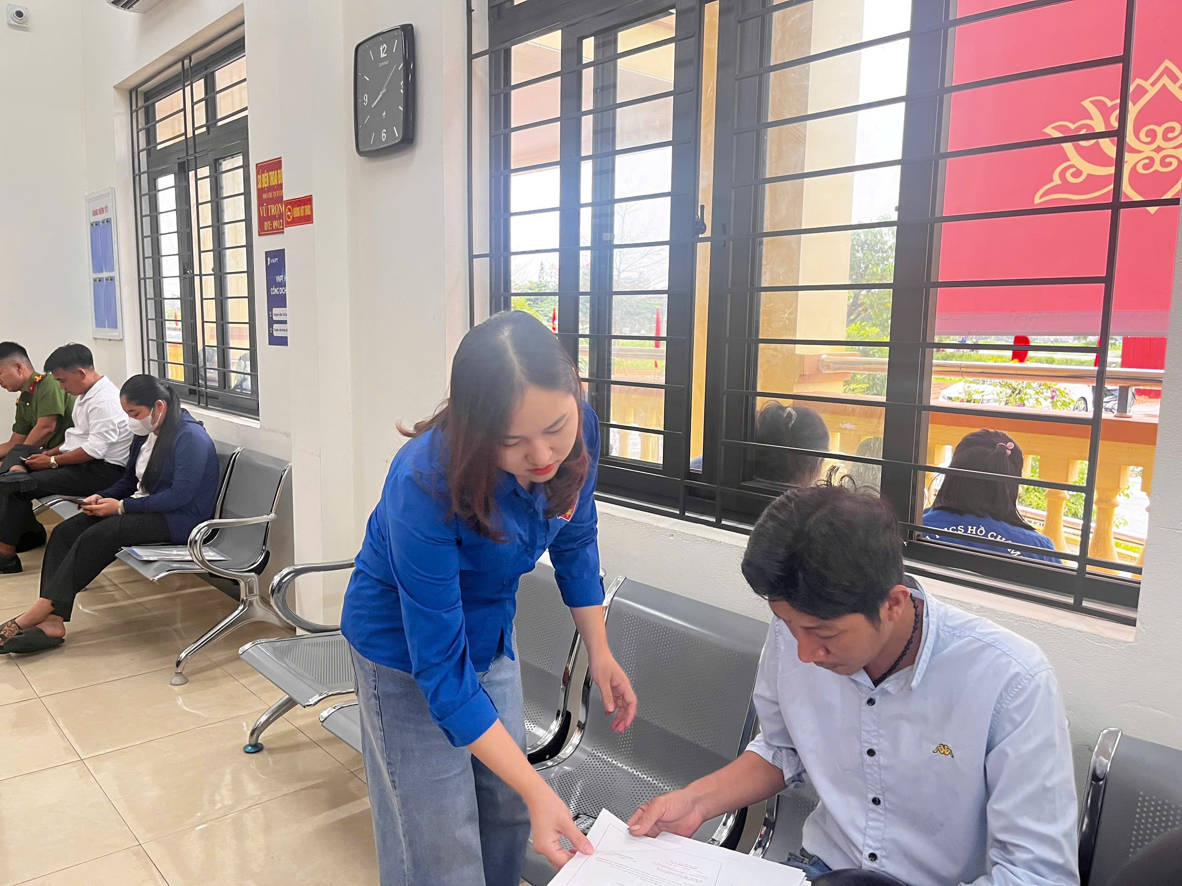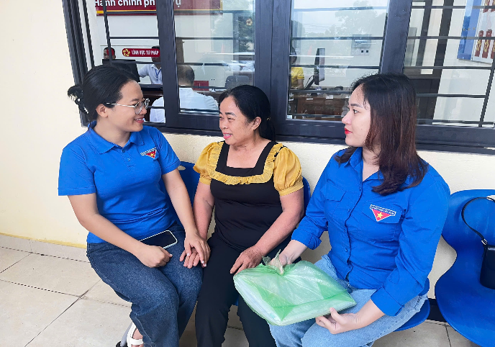

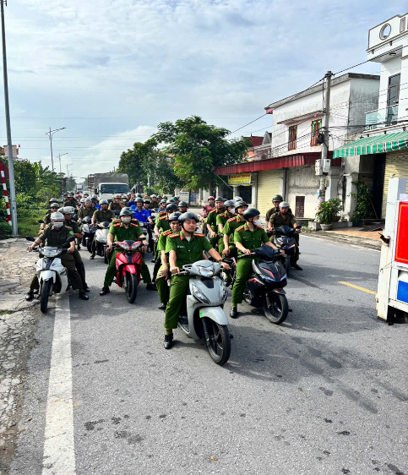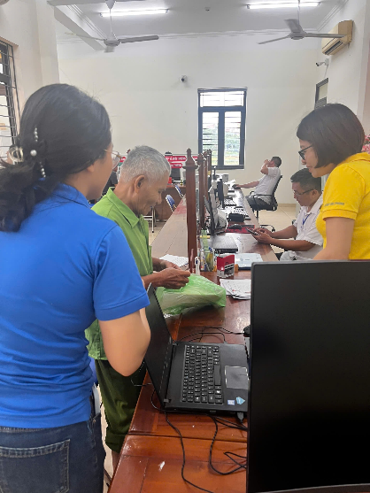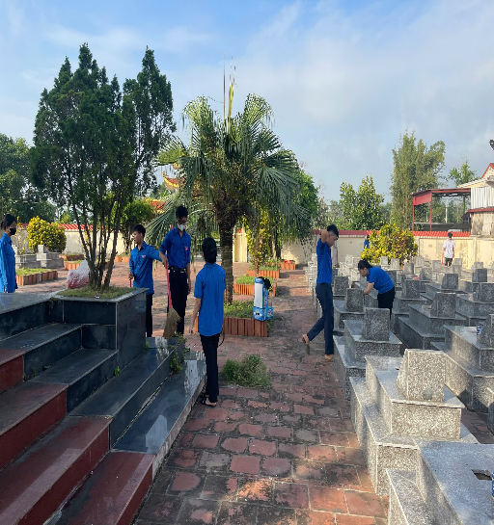

Một số hoạt động tiêu biểu của tuổi trẻ nhà trường

